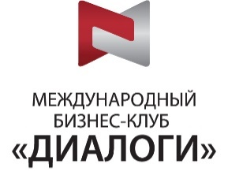

Регистрационная форма
Заседание № 168 МБК «ДИАЛОГИ»

ТЕМА: Перспективные проекты и федеральные меры поддержки для бизнеса
на примере ТОР «Надеждинская»

Дата проведения: 23 сентября (четверг) 2021 г.

Место проведения: ООО «АРНИКА»
(ТОР «Надеждинская» Надеждинский р-н, с. Вольно-Надеждинское, ул. Центральная, 42)

Съезд Гостей, Регистрация, кофе-брейк: 14:00 – 14:30
Экскурсия 14:30 – 15:30
Выступления экспертов: 15:30 – 17:00
Фуршет, общение: 17:00 – 18:00

Форма одежды: Business \ деловой стиль
* К участию приглашаются исключительно Первые лица компаний!
Просьба подтвердить участие, заполнив регистрационную форму до 17 сентября 2021!
Фамилия
Имя
Отчество
Должность
Название организации (сайт)
Сфера деятельности
Телефон\факс (раб.)
Телефон (моб.)
E-mail
Сайт
Я согласен (на), что полученная информация будет использоваться исключительно в обобщенном виде без указания контактной информации и результатов деятельности конкретного юридического лица или индивидуального предпринимателя, а также с учетом требований Федерального закона от 27.07.2006 г.№ 152-ФЗ «О персональных данных» июль 2014 г.
www.business-dialogy.ru
Оператор: ООО «Бабич и Партнеры»
690091, г. Владивосток, ул. Пологая 66, офис 112
Тел.: 8 (423) 267-5400, www.babich.ru
E-mail: dialogi@babich.ru, org@babich.ru

